(TINJAUAN SISTEMATIS)

Judul dalam Bahasa Indonesia TNR 13, berspasi 1,15 dan Bold, maks 15 kata dan tidak boleh lebih dari 2 baris
  - Subtitle in English, TNR 12 with 1.15 space, italic, bold, a total of 15 words, must not be more than 2 lines

Penulis ke-1 ¹⁾, penulis ke-2 ²⁾, penulis dst TNR 11, bold, spasi 1, tidak boleh disingkat dan tanpa gelar (jumlah maksimal penulis 7)

¹⁾ Nama Fakultas. Nama Perguruan Tinngi, Kota, Negara, TNR 10, spasi 1
²⁾ Nama Fakultas. Nama Perguruan Tinngi, Kota, Negara TNR 10, spasi 1
*Email Korespondensi: editor.bdj@iik.ac.id TNR 9
Email penulis 1: editor.bdj@iik.ac.id TNR 9
Email penulis 2: editor.bdj@iik.ac.id TNR 9
Email penulis 3 dst…

Submitted: 24/02/25; Revised: 09/12/25; Accepted: 11/12/25 (diisi oleh editor)

Doi artikel: (disi oleh editor)

Abstrak (Bahasa Indonesia, TNR 11, spasi 1, bold hanya kata tertentu, maksimal 145 kata)
Latar Belakang: singkat padat dan jelas. Metode: bagian ini memuat strategi penelusuran literatur, basis data yang digunakan, kata kunci utama, serta rentang tahun publikasi. Kriteria inklusi dan eksklusi studi dijelaskan untuk menggambarkan proses seleksi artikel Hasil: Bagian ini menyajikan proses seleksi artikel dan jumlah studi yang memenuhi kriteria inklusi. Karakteristik umum studi yang direview dijelaskan secara ringkas Kesimpulan: bagian ini merangkum temuan utama tinjauan sistematis sesuai dengan tujuan penulisan
Kata kunci: kata-kata yang terkait dengan judul

Abstract ( English, TNR 11, italic, bold only specific words, a total of 145 words)
Background: short, to the point, clear Methods: This section includes the literature search strategy, databases used, main keywords, and the range of publication years. The inclusion and exclusion criteria of the studies are described to illustrate the article selection process. Results: This section presents the article selection process and the number of studies that meet the inclusion criteria. The general characteristics of the reviewed studies are described briefly. Conclusion: This section summarizes the main findings of the systematic review in accordance with the objectives of the study..
Keywords: the words related to the title

Korespondensi Penulis : Nama dan gelar, Departemen, Fakultas, Perguruan Tinggi, Kota, Negara, Email: editor.bdj@iik.ac.id TNR 11 (maksimal sampai halaman 1 tidak boleh bersambung ke halaman 2)

Pendahuluan (TNR 11 spasi 1,15)
Pendahuluan menjelaskan latar belakang topik yang ditinjau, urgensi ilmiah atau klinis dalam bidang kedokteran gigi, serta ringkasan singkat temuan penelitian sebelumnya. Uraian disusun untuk menunjukkan adanya kebutuhan akan sintesis bukti ilmiah secara sistematis. Pada akhir bagian pendahuluan, tujuan systematic review ini dinyatakan secara jelas.
Sitasi inline menggunakan ACS Guide 2022 contoh
Penggunaan Ca(OH)₂ selama 30 hari pada perawatan saluran akar menunjukkan adanya penurunan pada semua tingkat sitokin proinflamasi, hal ini didukung oleh studi terdahulu menunjukkan bahwa pengobatan intrakanal berbasis dapat mencegah peningkatan Ca(OH)₂ jumlah sitokin proinflamasi pada jaringan periapikal ^{1,2}. Inflamasi kronis bisa terjadi bila sitokin proinflamasi oleh makrofag M1 terus meningkat hingga hari ke-7 hal ini menunjukkan bahwa respons inflamasi yang tertunda dan berkepanjangan ³.

Metode (TNR 11 spasi 1,15)
Metode menjelaskan tahapan pelaksanaan systematic review secara ringkas namun replikatif. Bagian ini memuat strategi penelusuran literatur, basis data yang digunakan, kata kunci utama, serta rentang tahun publikasi. Kriteria inklusi dan eksklusi studi dijelaskan untuk menggambarkan proses seleksi artikel. Prosedur penyaringan artikel, ekstraksi data, dan penilaian kualitas studi disampaikan secara naratif. Pedoman pelaksanaan systematic review (misalnya PRISMA) dapat disebutkan bila digunakan.
- Ditulis naratif
- Tidak perlu detail teknis berlebihan
- Diagram alur seleksi artikel sangat dianjurkan

Hasil dan Diskusi (TNR 11 spasi 1,15)
Bagian hasil menyajikan proses seleksi artikel dan jumlah studi yang memenuhi kriteria inklusi. Karakteristik umum studi yang direview dijelaskan secara ringkas. Temuan utama disajikan berdasarkan outcome yang ditinjau, dengan penekanan pada pola hasil, kesesuaian, atau perbedaan antar studi.
- Tidak memuat interpretasi
- Boleh menyertakan tabel ringkasan studi
- Diagram alur seleksi artikel ditempatkan di bagian ini
Diskusi membahas temuan utama systematic review dengan mengaitkannya pada konteks teori dan praktik klinis kedokteran gigi. Konsistensi dan perbedaan hasil antar studi dianalisis secara kritis. Implikasi ilmiah dan klinis dari hasil review dibahas secara mendalam. Keterbatasan systematic review ini juga disampaikan secara objektif untuk memberikan konteks terhadap hasil yang diperoleh.
- Fokus pada sintesis bukti
- Sitasi wajib
- Tidak mengulang hasil secara deskriptif

Contoh pembuatan tabel dan gambar dengan format memanjang 1 kolom

Tabel 1. Posisi rata kiri, Bold pada tulisan tabel dan nomer, TNR 11 spasi 1 tabel dibuat Panjang dengan format 1 kolom memanjang tanpa garis vertikal dan tanpa garis inside horizontal dalam tabel
Kelompok | Nilai absorbansi |  | Viabilitas sel
Kelompok | 24 h | 72 h | 24 h | 72 h
Sel Kontrol | 5 | 4 | 3 | 2
Perlakuan 1 | 4 | 3 | 2 | 1
Perlakuan 2 | 3 | 2 | 1 | 0
Perlakuan 3 | 2 | 1 | 0 | 5
Perlakuan 4 | 1 | 0 | 5 | 4
Perlakuan 5 | 0 | 5 | 4 | 5

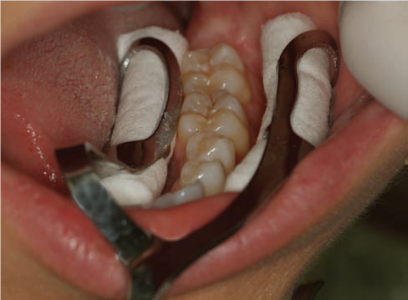
Gambar 1. Posisi rata kiri, Bold pada tulisan gambar dan nomer Judul gambar singkat dan informatif. ,(rentang ukuran file gambar 300 KB s/d 1,5 MB , detail dan fokus sesuai narasi judulnya).

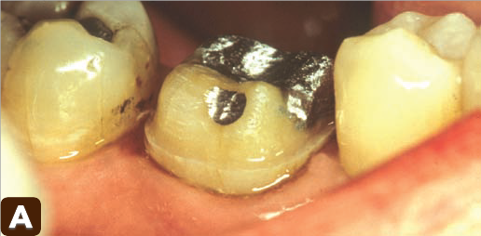 | 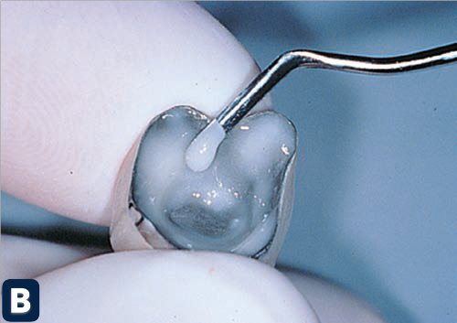 | 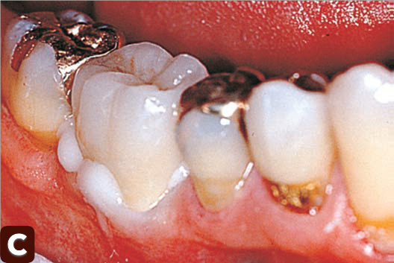
Gambar 2. Subgambar lebih dari satu gambar : (A) kontrol, (B) perlakuan 1, (C) perlakuan 2. Gambar dalam tabel dengan no border

Kesimpulan (TNR 11 spasi 1,15)
Kesimpulan merangkum temuan utama systematic review sesuai dengan tujuan penulisan. Bagian ini menegaskan implikasi umum berdasarkan bukti ilmiah yang tersedia dan dapat disertai rekomendasi singkat untuk praktik atau penelitian selanjutnya.

Daftar Rujukan
(1) Barbosa-Ribeiro, M.; Arruda-Vasconcelos, R.; de-Jesus-Soares, A.; Zaia, A. A.; Ferraz, C. C. R.; de Almeida, J. F. A.; Gomes, B. P. F. A. Effectiveness of Calcium Hydroxide-Based Intracanal Medication on Infectious/Inflammatory Contents in Teeth with Post-Treatment Apical Periodontitis. Clin Oral Investig 2019,23(6),2759–2766. https://doi.org/10.1007/s00784-018-2719-0.
(2) Ghadah Abdulrahman, A.-Q.; Endytiastuti, E.; Ardhani, R.; Sutardjo Rus Sudarso, I.; Pidhatika, B.; Fauzi, M. B.; Susilowati, H.; Kristanti, Y.; Handajani, J. Evaluating the Efficacy of Gelatin-Chitosan-Tetraethyl Orthosilicate Calcium Hydroxide Composite as a Dental Pulp Medicament on COX-2, PGP 9.5, TNF-α Expression and Neutrophil Number. F1000Res 2024, 13,1258. https://doi.org/10.12688/f1000research.156336.2.
(3) Plum, M.; Beier, J. P.; Ruhl, T. Delayed Cutaneous Wound Healing in Young and Old Female Mice Is Associated with Differential Growth Factor Release but Not Inflammatory Cytokine Secretion. Biogerontology2025,26(1),37. https://doi.org/10.1007/s10522-024-10179-7.

